Cочинение - исследование «Горжусь своим тёзкой»
Автор: Козлов Петр Алексеевич, 12 лет, ученик 6 класса, МОУ «СОШ п. Петровский Краснопартизанского района Саратовской области»
Руководитель: Дундина Ольга Владимировна

«Горжусь своим тёзкой»
Я никогда не видел своего прадеда: он умер за 10 лет до моего рождения, но память о дорогом человеке хранит его дочь, моя бабушка- Козлова Клавдия Петровна. Самое интересное то, что меня зовут так же, как звали его – Петр Алексеевич, только фамилии у нас разные.
«Мой папа, Нестеров Петр Алексеевич,родился в 1914 году в селе Брыковка Духовницкого района Саратовской области. Здесь же вырос, потом женился на своей односельчанке Анне Мальцевой. Перед войной у них уже было трое детей. Я была самая старшая, мне было 4 года, брату Пете-2 года, а Ниночке было всего несколько месяцев», - так начала свой неторопливый рассказ моя бабушка Клава. Она поначалу волнуется, старается говорить правильно, ведь я записываю её рассказ на диктофон. Но потом волны воспоминаний уносят её в прошлое, и она забывает о диктофоне, и словно вновь оказывается в том жарком июльском дне, когда её отца забирали на фронт.(Приложение1)
«Мне хоть и было 4 года, я хорошо помню тот день, он словно впечатался в мою детскую память. Вдоль улицы едут подводы, останавливаясь чуть ли не у каждого дома. Жарко, пыльно. Я держусь за руку отца и не хочу его отпускать Мама держит на руках Ниночку, закутанную в пестренькую одеялочку. Отца целует его мать, а я всё держусь за его руку, мешаю ему , наверно. «Ну всё, беги, беги, в дом». Он отталкивает меня, а я своим детским сердечком чувствую, что надвигается что-то страшное. На каждой подводе по 4 мужика, у всех, отчётливо помню, за плечами вещмешки. Отец запрыгивает на подводу, отъезжает от дома, а вскоре пыльная завеса отделяет его от нас…»
Конечно, сейчас трудно восстановить боевой путь прадеда, но бабушка рассказывает , что он защищал Ленинград. Рассказывал много про зверства фашистов, как те гнали перед собой детей, пытаясь вырваться из окружения; рассказывал про страшные человеческие находки в деревнях, которые побывали под оккупацией у фашистов. «Кровь вскипала, когда видели, что творили эти нелюди с советскими людьми, но когда мы пришли в Европу, то политруки призывали нас быть терпимыми, не быть жестокими»- вспоминал прадед. Дважды Петр Алексеевич был ранен: первый раз- в ногу, но быстро вернулся в строй. Второе ранение было серьёзнее. Осколки попали в шею. Вытащили их, да не все. С одним проходил до самой смерти. Врачи объяснили, что его нельзя трогать из-за сонной артерии. В конце войны прадед был шофером на американском «Студебекере», он возил снаряды к нашим пушкам. День Победы встретил вВенгрии.( Приложение 2)
После войны работал шахтером в пос. Горном на сланцевом руднике, вплоть до его закрытия, а затем переехал жить с семьей в Пугачев.
Всю жизнь рядом с ним рука об руку шла Анна Григорьевна, после войны в их семье родилось ещё четверо детей, и всех своих семерых детей они подняли на ноги...
Я выключаю диктофон, но бабушка всё рассказывает и рассказывает. О том, как её мама отправилась в Куйбышев зарабатывать карточки, как спасли их от голода картофельные очистки, как пропал без вести брат прабабушки Сергей Григорьевич Мальцев, но это будет уже другая история, которую мне предстоит записать
Спасибо моему прадеду, моему тёзке Петру Алексеевичу за Победу. Нас разделяет с ним по рождению почти столетие, но мы рядом, пока будем помнить о тех, кто принес Победу в мае 45-ого!
Приложение 1

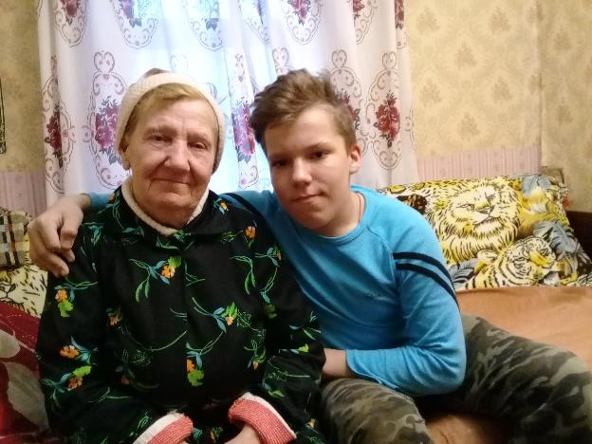
Козлова Клавдия Петровна и я ,Козлов Петр. Март 2020
Приложение 2
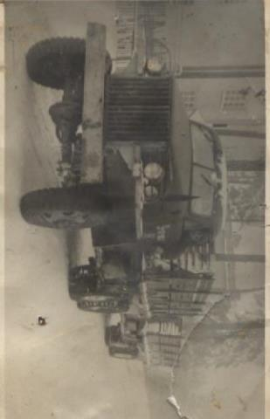
Прадед за рулем американского «Студебекера».1945 год

